ACUERDO mediante el cual el Pleno del Instituto Federal de Telecomunicaciones establece las Condiciones Técnicas Mínimas para la interconexión entre concesionarios que operen redes públicas de telecomunicaciones y determina las tarifas de interconexión resultado de la metodología para el cálculo de costos de interconexión que estarán vigentes del 1 de enero al 31 de diciembre de 2024.

Publicado en el Diario oficial de la Federación el 14 de noviembre de 2023

Capítulo I

Disposiciones Generales
Primera.- El presente Acuerdo tiene por objeto establecer las condiciones técnicas mínimas necesarias para la interconexión entre concesionarios que operen redes públicas de telecomunicaciones, y determinar las tarifas de los Servicios de Interconexión que han resultado de la metodología para el cálculo de costos de interconexión de conformidad con la Ley Federal de Telecomunicaciones y Radiodifusión (en lo sucesivo, la "LFTR") mismas que estarán vigentes del 1 de enero al 31 de diciembre de 2024.

Capítulo II

Definiciones
Segunda.- Para efectos del presente Acuerdo, los siguientes términos tendrán el significado que a continuación se indica:
Agente Económico Preponderante: | Aquel que fue declarado mediante Acuerdo P/IFT/EXT/060314/76.
Conducción de tráfico: | Servicio por medio del cual un Concesionario conduce señales de telecomunicaciones a través de su Red Pública de Telecomunicaciones, ya sea que éstas hayan sido originadas o se vayan a terminar en la misma, o bien que su origen y terminación corresponda a otras Redes Públicas de Telecomunicaciones a las cuales ofrezca el servicio de Tránsito.
Compartición de Infraestructura para interconexión: | El uso por dos o más Redes Públicas de Telecomunicaciones de la infraestructura que resulta necesaria para la provisión de Servicios de Interconexión, tales como, equipo, sitios, ductos, canalizaciones, postes, torres, y otros elementos, dentro de las instalaciones del Concesionario, aun cuando dicha infraestructura pueda también ser utilizada para otros servicios.
Concesionario Solicitado: | Concesionario al cual se le solicitan los Servicios de Interconexión.
Concesionario Solicitante: | Concesionario que solicita los Servicios de Interconexión.
Coubicación: | Servicio de Interconexión para la colocación de equipos y dispositivos de la Red Pública de Telecomunicaciones del Concesionario Solicitante, necesarios para la Interoperabilidad y la provisión de otros Servicios de Interconexión de una Red Pública de Telecomunicaciones con otra, mediante su ubicación en los espacios físicos en la Instalación del Concesionario Solicitado con el que se lleve a cabo la Interconexión, mismo que incluye el suministro de energía, medidas de seguridad, aire acondicionado, y demás facilidades necesarias para su adecuada operación, así como el acceso a los espacios físicos mencionados.
Enlaces de Transmisión: | Servicio de Interconexión o capacidad que consiste en el establecimiento de enlaces de transmisión físicos o virtuales de cualquier tecnología, a través de los cuales se conduce Tráfico.
Facturación y Cobranza: | Servicio de Interconexión que presta el Concesionario Solicitado, el cual incluye el procesamiento de los registros para la emisión de la factura y su impresión, el envío, la cobranza y gastos de contabilidad a efecto de cobrar al Suscriptor del Concesionario Solicitante por los servicios prestados.
Interconexión: | Conexión física o virtual, lógica y funcional entre redes públicas de telecomunicaciones que permite la conducción de tráfico entre dichas redes y/o entre servicios de telecomunicaciones prestados a través de las mismas, de manera que los usuarios de una de las redes públicas de telecomunicaciones puedan conectarse e intercambiar tráfico con los usuarios de otra red pública de telecomunicaciones y viceversa, o bien permite a los usuarios de una red pública de telecomunicaciones la utilización de servicios de telecomunicaciones provistos por o a través de otra red pública de telecomunicaciones.
Interconexión Cruzada: | Interconexión directa realizada entre concesionarios que tienen presencia y/o espacios de coubicación en el mismo punto de interconexión. Para lo cual el propietario de las instalaciones proveerá las estructuras de soporte y el medio de transmisión para dicha interconexión. Dicho medio de transmisión podrá ser gestionado o no gestionado.
Puertos de Acceso: | Punto de acceso en los equipos de conmutación de una Red Pública de Telecomunicaciones.
Servicios de Señalización: | Servicios de Interconexión que permiten el intercambio de información entre sistemas y equipos de diferentes redes de telecomunicaciones necesarios para establecer el enlace y la comunicación entre dos o más Usuarios, utilizando formatos, procesamientos y protocolos sujetos a normas nacionales y/o internacionales. Este servicio incluye la funcionalidad misma, los Puertos de Señalización, los Enlaces de Señalización y los Puntos de Transferencia de Señalización.
Servicio de Tránsito: | Servicio de Interconexión para el enrutamiento de Tráfico que el concesionario de una Red Pública de Telecomunicaciones provee para la Interconexión de dos o más Redes Públicas de Telecomunicaciones distintas, ya sea para la Originación o Terminación de Tráfico dentro del territorio nacional.
Servicios Auxiliares y Conexos: | Servicios que forman parte de los Servicios de Interconexión necesarios para la Interoperabilidad de las Redes Públicas de Telecomunicaciones, que incluyen, entre otros, los servicios de información, de directorio, de emergencia, de cobro revertido o de origen, vía operadora, y los demás que se requieran para permitir a los Usuarios de un Concesionario comunicarse con los Usuarios de otro Concesionario y tener acceso a los servicios suministrados por éste último o por algún otro proveedor autorizado al efecto.
Servicios de Interconexión: | Servicios que se prestan entre concesionarios de servicios de telecomunicaciones, para realizar la interconexión entre sus redes e incluyen, entre otros, la conducción de tráfico, su originación y terminación, enlaces de transmisión, señalización, tránsito, puertos de acceso, coubicación, la compartición de infraestructura para interconexión, facturación y cobranza, así como otros servicios auxiliares de la misma y acceso a servicios.  Los servicios de interconexión que deben ser proporcionados por los Concesionarios son los siguientes:  I. Conducción de tráfico, que incluye su originación y terminación, así como llamadas y servicios de mensajes cortos.  II. Enlaces de transmisión;  III. Puertos de acceso;  IV. Señalización;  V. Tránsito;  VI. Coubicación;  VII. Compartición de infraestructura;  VIII. Auxiliares conexos, y  IX. Facturación y Cobranza;  La prestación de todos los servicios será obligatoria para el agente económico preponderante; la prestación de los servicios de interconexión establecidos en las fracciones I a IV será obligatoria para todos los concesionarios; mientras que los servicios establecidos en las fracciones V a IX únicamente los deberán prestar cuando se actualice la hipótesis de no discriminación establecida en el artículo 125 de la LFTR.

Aquellos términos no definidos en el presente Acuerdo tendrán el significado que les corresponda conforme a la LFTR, al Plan Técnico Fundamental de Interconexión e Interoperabilidad, al Plan Técnico Fundamental de Señalización, al Plan Técnico Fundamental de Numeración, así como los demás ordenamientos legales, reglamentarios o administrativos aplicables en la materia, o aquellos que los sustituyan.

Capítulo III

Condiciones Técnicas Mínimas
Tercera.- La interconexión entre las redes públicas de telecomunicaciones deberá llevarse a cabo en los puntos de interconexión que cada concesionario haya designado, los cuales deberán establecerse mediante el protocolo de internet (IP).
El Concesionario Solicitado deberá proporcionar un listado de los puntos de interconexión que tenga disponibles al Concesionario Solicitante para realizar el intercambio de tráfico, dicho listado deberá contener la siguiente información:
- Nombre e identificación de los puntos de interconexión.
- Dirección y coordenadas geográficas de los puntos de interconexión.
- Direcciones IP de los Controladores de Frontera de Sesión (SBC del inglés Session Border Controller) y/o de los gateways que permitan la interconexión.
Los concesionarios deberán contar con redundancia entre sitios o entre puntos de interconexión para garantizar la continuidad en la prestación del servicio.
Los concesionarios cuando así convenga a sus necesidades de tráfico podrán establecer redundancia física con conexión a dos puntos de interconexión en la misma ciudad con diversidad de trayectoria.
Cuarta.- Los concesionarios deberán conducir el tráfico dentro de su red pública de telecomunicaciones hasta los puntos de interconexión donde se realizará el intercambio de tráfico. Para tal efecto, a elección del Concesionario Solicitante el intercambio de tráfico en dichos puntos de interconexión se realizará a través de puertos de acceso y enlaces de transmisión en los cuales se permitirá el intercambio de tráfico de cualquier origen o destino dentro del territorio nacional, así como de cualquier tipo (local, entre localidades, tránsito, móvil y/o fijo).
Los concesionarios interconectados podrán realizar acuerdos para intercambiar tráfico que sean acordes a la arquitectura de sus redes y a sus necesidades de interconexión siempre que ello les permita llevar a cabo una efectiva y eficaz interconexión e interoperabilidad de sus redes públicas de telecomunicaciones.
Quinta.- Los enlaces de transmisión para realizar la interconexión deberán tener las siguientes características:
- Tecnología Ethernet de 1 Gbps.
- Fibra óptica monomodo con conector LC de acuerdo al estándar 1000 BASE–LX especificado en IEEE 802.3-2022().
- Tamaño de trama de 1 536 bytes, la utilización de Jumbo Frames será de común acuerdo entre las partes.
La interconexión física para el intercambio de tráfico de interconexión IP se establecerá empleando una topología SBC-SBC, mediante el establecimiento de enlaces dedicados punto a punto entre los concesionarios que intercambian tráfico.
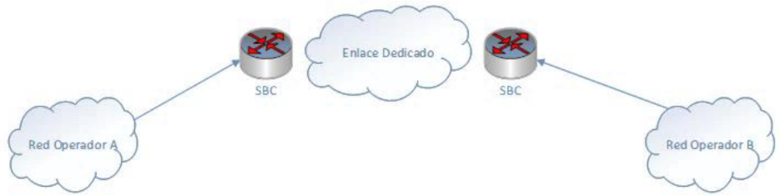
Figura 1. Topología de interconexión SBC-SBC
Los SBC deberán contar con la capacidad de procesamiento de tráfico necesaria para soportar la totalidad de tráfico de interconexión que reciban
Tratándose del servicio de mensajes cortos, la interconexión se llevará a cabo de manera directa, mediante el establecimiento de enlaces dedicados entre los concesionarios que intercambian tráfico.
Los concesionarios podrán establecer otros esquemas de interconexión siempre que ello les permita llevar a cabo una efectiva y eficaz interconexión e interoperabilidad de sus redes públicas de telecomunicaciones.
En el caso de que el Concesionario Solicitado sea el Agente Económico Preponderante, los enlaces y puertos de acceso para la interconexión podrán establecerse atendiendo las características, parámetros y condiciones establecidos en las Ofertas de Referencia que resulten aplicables.
A elección del Concesionario Solicitante el tipo de tráfico del servicio de voz que se podrá intercambiar a través de los enlaces de transmisión será de cualquier origen o destino dentro del territorio nacional, así como de cualquier tipo (local, entre localidades, tránsito, móvil, fijo)
Los concesionarios interconectados deberán tener redundancia en los enlaces de transmisión que favorezca la continuidad en la prestación del servicio.
Sexta.- Los puertos de acceso que proporcione el Concesionario Solicitado serán de capacidades acordes a la capacidad del enlace de transmisión de interconexión.
A elección del Concesionario Solicitante el tipo de tráfico del servicio de voz que se podrá intercambiar a través de los puertos de acceso será de cualquier origen o destino dentro del territorio nacional, así como de cualquier tipo (local, entre localidades, tránsito, móvil y/o fijo).
Los concesionarios interconectados deberán tener redundancia en los puertos de acceso que favorezca la continuidad en la prestación del servicio.
Los puertos de acceso de acuerdo con la tecnología utilizada deberán cumplir las siguientes características:
Interconexión IP
Los enlaces de transmisión y puertos de acceso deberán proporcionarse con una capacidad inicial de al menos 10 Mbps o 100 Mbps y deberán ser modulares en saltos de 10 Mbps o 100 Mbps, todo ello a elección del Concesionario Solicitante, con independencia de que el canal físico soporte las velocidades señaladas en la Condición Quinta.
Séptima.- La interconexión de redes públicas de telecomunicaciones se sujetará a la utilización de los siguientes protocolos de señalización.
Interconexión IP
El protocolo de señalización SIP-IP será obligatorio para la interconexión directa entre concesionarios y de acuerdo con la Recomendación IETF RFC 3261() y recomendaciones complementarias.
1. Interconexión plano de control
1.1 Métodos y Encabezados de Campo SIP
1.1.1 Métodos SIP aplicables para sesiones de VoIP
Para el modelo de interconexión VoIP se considerarán los siguientes métodos.
# | Mensaje SIP | Estado | Referencia
1 | ACK | M | De acuerdo a RFC 3261
2 | BYE | M | De acuerdo a RFC 3261
3 | CANCEL | M | De acuerdo a RFC 3261
4 | INVITE | M | De acuerdo a RFC 3261
5 | UPDATE | M | De acuerdo a RFC 3311()
6 | PRACK | M | De acuerdo a RFC 3262()
7 | OPTIONS* | M | De acuerdo a RFC 3261
*con Max-Forwards = 0, para verificar que el objetivo es alcanzable
Tabla 1. Métodos aplicables para una sesión VoIP
El método OPTIONS será utilizado como método de “keep alive” de la siguiente forma:
El nodo A envía de manera periódica el método Options al nodo B, y el nodo B responde con un "200 OK". Si el nodo B deja de responder o envía una respuesta SIP 503 (Servicio no disponible) entonces el nodo A bloquea la ruta pero continúa enviando el mensaje. En el momento en el que el nodo B vuelve a responder se reactiva la ruta.
Se cumplirá con los campos de encabezado aplicables para los métodos definidos en la Tabla 1, de acuerdo a la recomendación correspondiente.
1.1.2 Relaciones confiables
A los elementos que conforman una red que tiene un acuerdo de interconexión se les llama dominio confiable.
Los dominios confiables en este caso determinan el cumplimiento de las configuraciones y especificaciones en este documento.
1.1.3 Peticiones
Las solicitudes SIP se deben componer de un formato básico, la primera línea debe contener información del nombre del método o petición, la URI a la que se está realizando la solicitud y la versión del protocolo separados por un espacio simple:
Ejemplo:
INVITE sip:<5512345678@operador.mx o dirección ip>;user=phone SIP/2.0
1.1.4 Campos de encabezado método INVITE
Los campos de encabezado que conformarán la petición INVITE inicial son los siguientes:
# | Campo de encabezado | Referencia
1 | Via | RFC 3261
2 | Supported | RFC 3261
3 | Session-Expires | RFC 4028()
4 | Min-SE | RFC 4028
5 | Max-Forwards | RFC 3261
6 | To | RFC 3261
7 | From | RFC 3261
8 | Call-ID | RFC 3261
9 | CSeq | RFC 3261
10 | Contact | RFC 3261
11 | Content-Type | RFC 3261
12 | Content-Length | RFC 3261
13 | Allow | RFC 3261
Tabla 2. Campos de encabezado método INVITE.
La contestación a la petición INVITE será la respuesta SIP 100 “Intentando”, siempre que dicha petición progrese con éxito.
1.1.5 Encabezados adicionales SIP aplicables para sesiones de VoIP
Adicionalmente, se considerarán los siguientes encabezados:
# | Encabezado | Estado | Referencia
1 | Privacy | M | De acuerdo a RFC 3323()
2 | Reason (en una respuesta) | M | De acuerdo a RFC 3326()
3 | P-Asserted-Identity | M | De acuerdo al RFC 3325()
4 | P-Early-Media | O | De acuerdo al RFC 5009()
Tabla 3. Encabezados adicionales SIP para VoIP.
1.2 Protocolo de Descripción de Sesión
La solicitud INVITE incluirá en el cuerpo, una descripción de la sesión en formato Protocolo de Descripción de Sesión (“SDP”, por sus siglas en inglés) de acuerdo a la Recomendación IETF RFC 4566(), en la cual se señalan las características del medio.
El mensaje SDP se compondrá de los siguientes campos y se respetará el orden especificado.
Tipo | Descripción | Estado
v | Versión del protocolo | M
o | Identificador de la sesión | M
s | Nombre de la sesión | O
i | Información de la sesión | O
c | Información de conexión – no se requiere si está incluida en todos los medios | M
a | Cero o más líneas de atributos de sesión | M
t | Tiempo que la sesión se encuentra activa | M
m | Información del protocolo de transporte (media) | M
a | Cero o más líneas de atributos de los medios | M
Tabla 4. Campos SDP.
Nota: Cada sesión debe contener un campo “c” en la descripción de sesión o en la descripción del medio si está presente en ambos la descripción del medio sobreescribe la descripción de sesión.
1.2.1 Notación
En las tablas 1 y 3 el código de estado “M” y “O” significan lo siguiente:
Código |  | Tratamiento en el envío | Tratamiento en la recepción
M | Obligatorio | Significa que el encabezado de campo debe estar presente en la petición cuando se requiera. | Significa que el mensaje debe estar presente en la respuesta, y que el campo de encabezado debe ser comprendido por la red que responde.
O | Opcional | Significa que el uso del encabezado de campo en la petición se realizará de común acuerdo entre los concesionarios. | Significa que el tratamiento de la recepción se realizará de común acuerdo entre los concesionarios.
Tabla 5. Códigos de Estado.

1.3 Descripción del medio de transporte
Una descripción de sesión puede contener un número de descripciones de medios.
Cada campo de medios está conformado por los siguientes subcampos:
m=<medio> <puerto> <transporte> <lista fmt>
En el subcampo <medio> el cual corresponde al tipo de medio, se deberá enviar “audio”
En el subcampo <puerto> el cual corresponde al puerto de transporte al cual se enviará el flujo de medios, en el caso de transporte basado en UDP el valor deberá estar en el rango de 1024 a 65535, respetando los números de puertos definidos por la IANA destinados para un uso específico, en el caso de RTP debe ser un número par.
En el subcampo <transporte> el cual corresponde al protocolo de transporte se deberá especificar RTP/AVP.
En el subcampo <lista fmt> el cual corresponde al tipo de carga útil del medio correspondiente a los códecs que se podrán utilizar. El primero de éstos es el formato de mayor preferencia en la sesión.
Se definirán los atributos rtpmap para cada formato de medio especificado de acuerdo a la Recomendación RFC 3551() por ejemplo:
a=rtpmap:18 G729/8000
Para el caso de métodos, encabezados o atributos que no aparecen en este documento, el Concesionario receptor de la señalización es libre de procesarlos o ignorarlos.
1.4 Número de saltos entre las redes
El número de saltos máximo que un mensaje SIP puede realizar entre las redes será de 70, y se decrementará en 1 en cada salto, por lo que el valor del encabezado de campo Max-forwards será 70 como valor máximo y al llegar a 0 sin que la petición alcance su destino será rechazada con una respuesta de error 483 (Demasiados saltos).
1.5 Actualización de sesión
Los temporizadores de actualización de sesión deberán ser manejados conforme a la recomendación RFC 4028.
La petición INVITE inicial debe contener los siguientes campos de encabezado: Supported:timer, Session Expires, Refresher:uac, Min-SE.
Los valores correspondientes a los campos de encabezado Session Expires y Min-SE estarán sujetos al proceso de negociación entre el UAS y el UAC. El valor del campo de encabezado Session Expires deberá estar dentro del intervalo de 90s-1800s. El valor del campo de encabezado Min-SE no podrá ser menor a 90s.
Por omisión se considerarán los siguientes valores: Supported:timer, Session Expires:1800, Refresher:uac, Min-SE:600
La actualización de la sesión SIP se realizará a través de un UPDATE, el tiempo de envío del método UPDATE será a la mitad del tiempo definido en el campo de encabezado Session-Expires.
1.6 Modelo de Oferta/Contestación
Para el establecimiento de una llamada se enviará en la petición INVITE inicial la oferta SDP con las características del medio y conexión, de acuerdo con la Recomendación RFC 3264(). La contestación de la oferta debe ser dada en la respuesta provisional SIP 18x ó 200 OK.
El tipo de mensaje "application/sdp" debe ser soportado por los métodos INVITE, PRACK y UPDATE y las respuestas a estos métodos.
1.7 Notificación del proceso de la llamada
Se entenderá como “early media” o medio temprano al tono de timbrado, anuncios y en general, a cualquier medio que es intercambiado antes de que una sesión sea aceptada por el usuario que se llama.
1.8 Manejo de respuesta 180
La respuesta 180 debe cumplir con las reglas para la reproducción de tono de llamada de acuerdo a la Recomendación RFC 3960(). Si se recibe la respuesta 180 sin medio temprano entonces se deberá proveer un “Ring back tone” sin exceder de 90 s.
1.9 Envío de anuncios sobre el RTP
Debe estar permitido el envío de información dentro de banda sobre el RTP unidireccional que se establece con la respuesta 183 con SDP, de tal forma que se abra el canal de audio sin exceder de 90 s.
1.10 Transmisión de Fax y DTMF
Con respecto a la marcación por tonos o sistema multifrecuencial (Dual Tone Multi Frequency, DTMF) se utilizarán las Recomendaciones RFC 4734() y RFC 4733() en lo relacionado a los eventos 0-9, *, #, A, B, C, D.
La transmisión de Fax debe ser en la modalidad de módem/fax en donde una vez establecida una llamada de voz es prioritario establecer primero la sesión de Módem sobre IP (MoIP) y posteriormente conmutar al protocolo T.38, conforme al anexo F de la Recomendación T.38 de la UIT-T.
Para las sesiones de MoIP se debe negociar el medio en el modo de datos en banda vocal (VBD) de acuerdo a lo siguiente:
m=audio1024-65535 RTP/AVP 8 0
Una vez establecida la sesión MoIP se podrá negociar el medio para FoIP (T.38) conforme al anexo F de la recomendación T.38 de la UIT-T con las siguientes características:
m=image1024-65535 udptl t38
1.11 Temporizadores de SIP
El concesionario al recibir el mensaje INVITE debe cumplir con la Recomendación IETF RFC 3261 sobre temporizadores.
Temporizador | Significado | Valores recomendados
T1 | Estimación del RTT | 500ms (valor por omisión)
T2 | Intervalo de retransmisión máximo para peticiones no INVITE y respuestas INVITE | 4s
T4 | Duración máxima que un mensaje permanecerá en la red | 5s
Timer A | Intervalo de retransmisión de la petición solamente para UDP | inicialmente T1
Timer B | Vencimiento del temporizador de la transacción INVITE | 64*T1
Timer C | Vencimiento de la transacción INVITE en el proxy | > 3min
Timer D | Tiempo de espera para retransmisiones de respuestas | > 32s para UDP
 |  | 0s para TCP/SCTP
Timer E | Intervalo de retransmisión de peticiones distintas al INVITE, solamente para UDP | inicialmente T1
Timer F | Vencimiento del temporizador de transacción diferente del INVITE | 64*T1
Timer G | Intervalo de retransmisión de la respuesta al INVITE | inicialmente T1
Timer H | Tiempo de espera para recibir un ACK | 64*T1
Timer I | Tiempo de espera para retransmitir el ACK | T4 para UDP
 |  | 0s para TCP/SCTP
Timer J | Tiempo de espera para peticiones distintas al INVITE | 64*T1 para UDP
 |  | 0s para TCP/SCTP
Timer K | Tiempo de espera para retransmisiones de respuestas | T4 para UDP
 |  | 0s para TCP/SCTP
Tabla 6. Temporizadores SIP.
2. Interconexión Plano Usuario
2.1 Transporte de voz
Para el transporte de los paquetes de voz, los concesionarios harán uso de los protocolos UDP y RTP, por su mejor aprovechamiento del ancho de banda y su mejor adaptación a la naturaleza de tiempo real de las comunicaciones de voz.
El protocolo UDP (User Datagram Protocol) se utilizará de acuerdo a la Recomendación IETF RFC 768(). Para la transmisión de información en tiempo real (audio) se usará el protocolo de sesión RTP (Protocolo de Transporte de Tiempo real) de acuerdo con las recomendaciones IETF RFC 3550() y 3551.
2.2 Control de la Transmisión
Los concesionarios podrán utilizar el protocolo RTCP (Protocolo de control de transporte en tiempo real) conforme a la recomendación IETF RFC 3550 para fines de verificar las condiciones de la transmisión.
2.3 Códec de voz
Dentro de la negociación inicial SDP, la red origen deberá enviar los perfiles de codificación y compresión de voz siguientes:
1) G.729 Payload Type: 18
2) G.729b Payload Type: 18
3) G.711 Ley A Payload Type: 8
4) AMR-NB Payload Type: 96-127
5) AMR-WB Payload Type: 98
En el modelo de oferta/contestación la red origen propondrá la preferencia en el orden de uso de los códecs y la red destino determinará el códec a utilizar.
La red de tránsito no realizará ningún proceso de transcodificación permitiendo fluir los paquetes de voz, tal como las redes extremas lo hayan negociado, por lo que no se modificarán los descriptores de sesión del protocolo SDP.
2.4 Numeración e identificación
2.4.1 Formato de Numeración E.164
Se utilizará el formato de numeración conforme al estándar E.164() en la SIP URI en donde el número contendrá la información necesaria para enrutar la llamada siguiendo el formato de Número Nacional (NN) establecido en el Plan Técnico Fundamental de Numeración, así como aquellas disposiciones que lo modifiquen o substituyan.
En donde:
NN (Número Nacional) = es el número de directorio a 10 dígitos
El formato de numeración que se utilizará para el caso de códigos especiales será el establecido en el Plan Técnico Fundamental de Numeración, así como aquellas disposiciones que lo modifiquen o lo sustituyan.
2.4.2 URI
Para la interconexión de voz IP, el formato de URI habrá de adaptarse al formato TEL URI de acuerdo a lo establecido dentro de la Recomendación IETF RFC 3966() y se conformará de la siguiente forma:
<sip:Número @ hostportion>; user=phone
En donde:
Número representa la tel URI compuesta por el número de directorio E.164, en formato nacional
hostportion es el identificador asociado al dominio o dirección IP en el que se encuentra el recurso identificado por la tel URI
user= phone es el parámetro de la URI que indica el tipo de recurso que se está identificando (en este caso un teléfono)
Ejemplo: <sip: 5550154000@operador.mx o dirección IP>;user=phone
2.4.3 Identificación del número llamante
El número llamante (número A) consistente en la SIP URI del originador de la petición, se enviará en los campos de encabezado From y P-Asserted-Identity del método INVITE con formato de NN.
Ejemplo: From:<sip: 5550154000@operador.mx o dirección IP>;user=phone
Si se recibe una petición INVITE con From igual a unknown@unknown.invalid o unavailable@unavailable.invalid, se asumirá que se trata de tráfico internacional/mundial y se aceptará la llamada. Los concesionarios deberán limitarse a emplear este valor exclusivamente a casos de llamadas provenientes de interconexión internacional en los que no se reciba el identificador del número llamante válido.
En todos los casos deberá enviarse en el encabezado From y P-Asserted-Identity la categoría de usuario y el encabezado de campo privacidad, cuando se requiera. En ningún caso el encabezado de campo privacidad o cualquier otro, podrán ser utilizados para ocultar el envío del número de A en el intercambio de tráfico entre Concesionarios.
Para todos los escenarios de tráfico nacional el envío de número de A se apegará a lo establecido en el Plan Técnico Fundamental de Señalización, así como aquellas disposiciones que lo modifiquen o substituyan.
2.4.4 Códigos de Identificación de Operadores
Al número de B, el cual se encuentra en la SIP URI hacia la cual se dirigió la petición, se le antepondrán los parámetros asociados a la portabilidad numérica. Dichos parámetros, así como el procesamiento correspondiente, se apegarán a lo establecido en la Recomendación IETF RFC 4694() así como al Plan Técnico Fundamental de Numeración, al Plan Técnico Fundamental de Señalización así como aquellas disposiciones que los modifiquen o sustituyan.
El número de B así como los códigos de identificación de operadores se enviarán en los campos de encabezado Request URI del método INVITE.
Ejemplo: <sip: IDD + IDO +NN@operador.mx o dirección IP>;user=phone
2.5 Versión IP
Se deberá utilizar el esquema de direccionamiento IPv6, se podrá utilizar direccionamiento IPv4 de común acuerdo entre las partes.
2.6 Flujos de Señalización
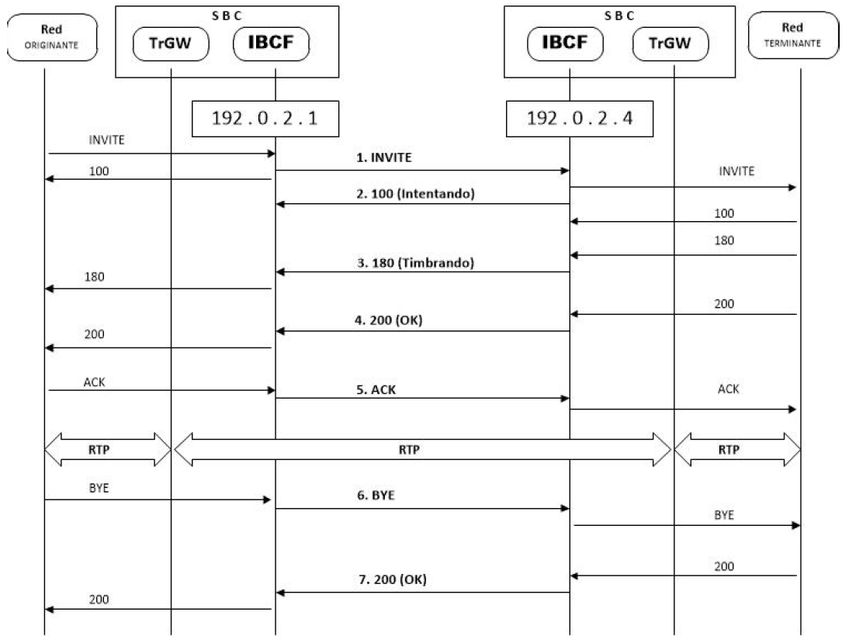
Diagrama 1. Establecimiento de una llamada básica.
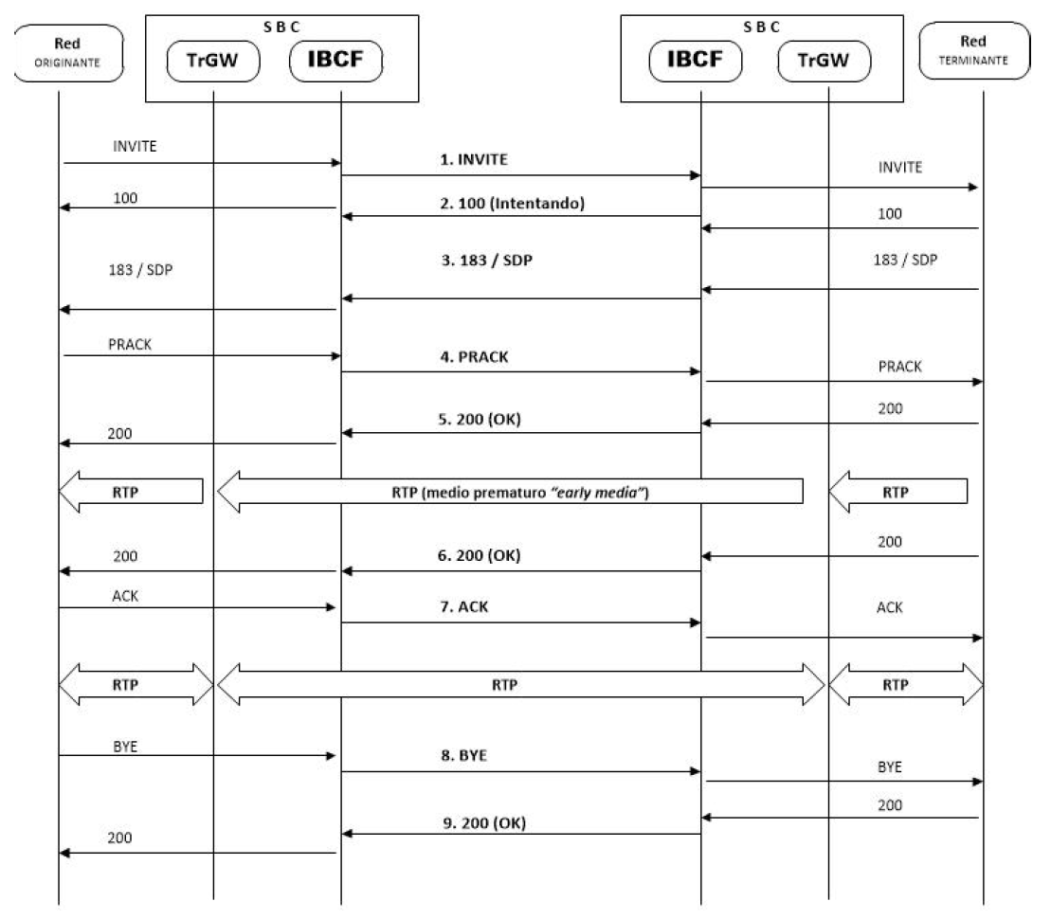
Diagrama 2. Establecimiento de una llamada básica con medio temprano.

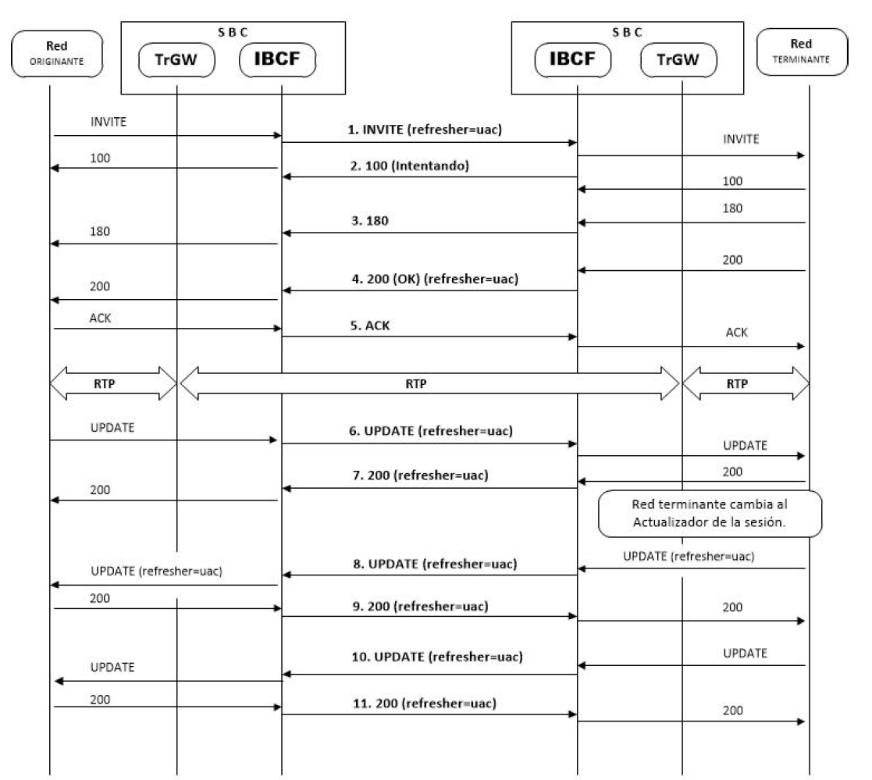
Diagrama 3. Actualización de sesión.

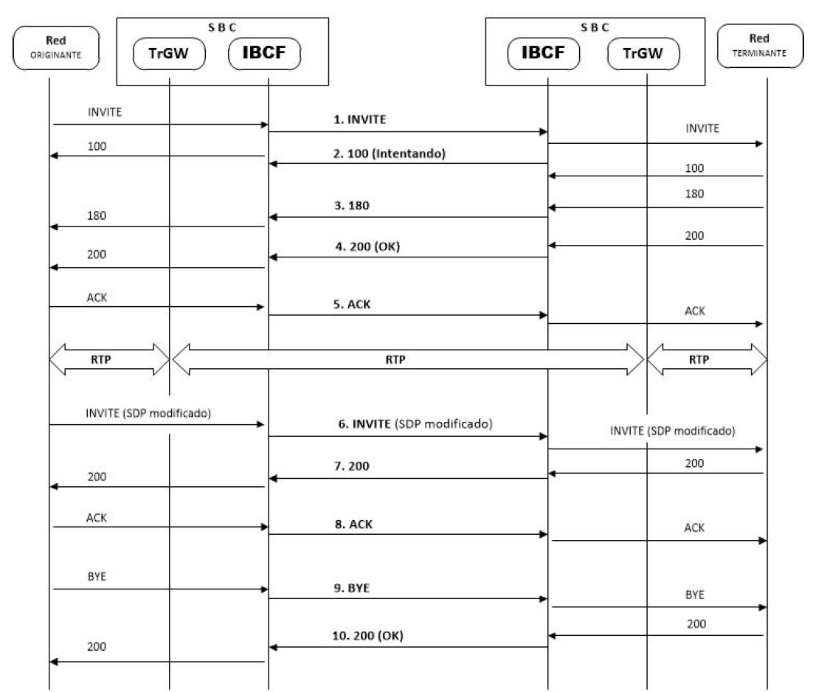
Diagrama 4. Actualización del medio.
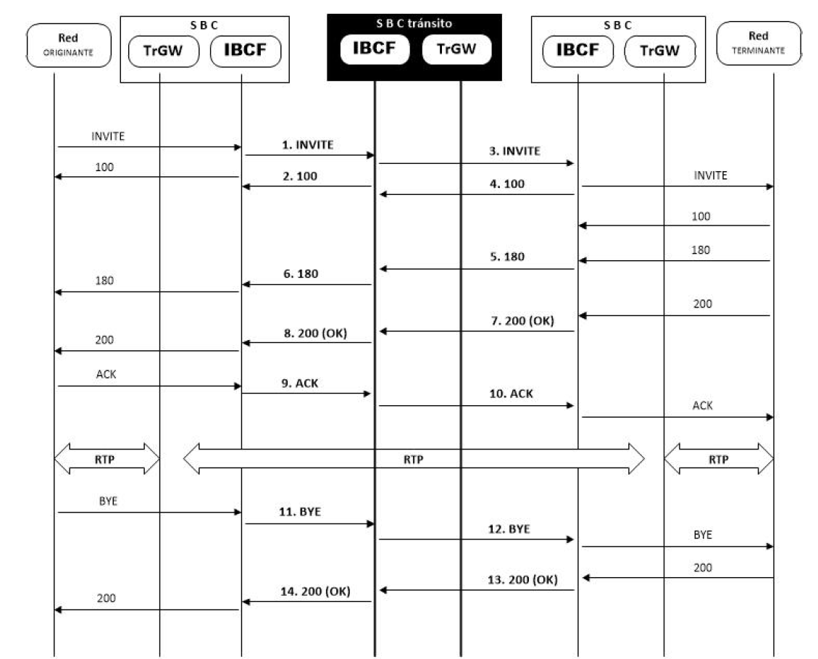
Diagrama 5. Establecimiento de una llamada de tránsito.
2.7 Liberación de las peticiones
Se realizará la liberación de la sesión en los siguientes casos:
- Cancelación de la petición con el método CANCEL. Valor de causa 31 (Normal. Sin especificar)
- Terminación de la petición con el método BYE. Valor de causa 16 (liberación normal de la llamada)
- Recepción de algún código de estado 4xx, 5xx, o 6xx.
Código | Descripción
1xx | Temporales; petición recibida, se procesa la petición()
2xx | Exitoso; la acción fue recibida, entendida, y aceptada con éxito
3xx | Redirección; se requieren acciones adicionales para terminar la petición
4xx | Error de cliente; la petición contiene sintaxis errónea o no se puede llevar a cabo en ese servidor
5xx | Error de servidor; el servidor no pudo llevar a cabo una petición al parecer válida
6xx | Falla global; la petición no se puede satisfacer en ningún servidor
Tabla 7. Códigos generales de respuesta SIP.
Los servicios de transferencia de llamadas y redireccionamiento de llamadas se prestarán de acuerdo a la Recomendación RFC 5359().
El encabezado REASON debe estar presente en cualquier CANCEL o BYE, de acuerdo a lo siguiente:
Componente del campo de encabezado | Valor | Descripción de la causa de liberación
Protocolo | SIP | Parámetros indicadores de la causa
Causa del protocolo | Cause=XX | Valor de causa definido de forma numérica
Descripción de la causa de liberación | Text=xxxxxxxxxxxxx | Valor alfanumérico
Tabla 8. Códigos generales de respuesta SIP.

No. | Motivo de rechazo | Mensaje SIP
1 | Formato de número inválido o sintaxis incorrecta de la petición. | 400 Petición incorrecta
2 | Número cambió | 410 Se fue
3 | Número destino incompleto | 484 Dirección incompleta
4 | Destino descolgado | 502 Compuerta incorrecta
5 | Marcar a un número que no existe en la red destino | 604 No existe en ninguna parte
Tabla 9. Códigos de respuesta SIP().
2.8 Calidad de servicio
Los Concesionarios habrán de respetar las Recomendaciones ITU Y 1540() e ITU Y 1541(), debiéndose alcanzar niveles de calidad correspondientes a la clase de servicio 0 para el tráfico de voz y a la clase de servicio 2 para el tráfico de señalización.
Los concesionarios podrán identificar el tráfico de acuerdo a la arquitectura de Diferenciación de Servicio (DiffServ) y de acuerdo a la Recomendación RFC 4594() con el fin de facilitar la gestión de la calidad de servicio de los tráficos de voz y señalización IP.
Lo anterior con independencia de las disposiciones administrativas que para regular la calidad en la prestación del servicio de interconexión emita el Instituto.
2.9 Seguridad
La conexión física entre concesionarios corresponderá a un modelo punto a punto.
Los concesionarios podrán acordar otros esquemas de conectividad, en cuyo caso determinarán los mecanismos que garanticen la seguridad de la comunicación.
2.10 Tasación y Facturación
El inicio de tasación de la llamada comenzará cuando se reciba el código de respuesta 200 OK del método INVITE, el final de la misma será con el código de respuesta BYE.
Octava.- El servicio de tránsito se proporcionará entre las redes que se encuentren interconectadas de manera directa y bidireccional con la red que presta el servicio de tránsito, esto es, que envíen y reciban tráfico de manera directa con el concesionario que preste el servicio de tránsito.
Novena.- Las condiciones técnicas para la coubicación serán las siguientes:
a) Espacio: | Con delimitación física
b) Tipos de coubicación: | Tipo 1 (Local): Área de 9 m² (3x3) con delimitación de tabla roca pudiendo utilizar las paredes existentes.  Tipo 2 (Local): Área de 4 m² (2x2) con delimitación de tabla roca pudiendo utilizar las paredes existentes.  Tipo 3 (gabinete): Las dimensiones del gabinete serán las que el Concesionario Solicitado proporcione.  El tipo de coubicación será a elección del Concesionario Solicitado siempre y cuando las dimensiones permitan la colocación del equipo del Concesionario Solicitante.
c) Acceso: | 7X24 horas todos los días del año atendiendo los procedimientos que para ello establezcan los concesionarios
d) Contactos eléctricos: | 2 contactos dobles polarizados de 127 V + 10%, los cuales soportan un máximo de 180 VA con energía no regulada y sin respaldo.
e) Corriente Directa: | - 48 VCD, +20%, -15%, 4 horas mínimo de respaldo.
f) Planta de Emergencia: | Como respaldo de la instalación.
g) Acabado del piso: | Firme de concreto 400 Kg/m², sin ondulaciones, máximo 3 mm de desnivel, cubierto con loseta vinílica.
h) Altura libre: | 3.0 m para instalación de equipo. Los ductos y escalerillas estarán dentro de esta altura (2.40 m)
i) Sistema de tierras: | Conductor principal de puesta a tierra calibre 1/0 AWG con derivación a cada local con cable calibre 6 AWG con un valor máximo de 5 ohms.
j) Temperatura: | Entre 10 y 25 °C y una humedad relativa entre 40% a 60%.
k) Iluminación: | Iluminación general de sala de 300 luxes medidos en forma vertical bajo la lámpara en la parte anterior y posterior del equipo instalado.
l) Herraje y/o ductería: | Provisto por el propietario del edificio, para conectar el punto de llegada al edificio con las áreas asignadas y con otras coubicaciones en caso de requerirse.
m) Acceso por mantenimiento: | Avisar previamente al centro de control de la Red.
n) Fijación del Equipo: | Anclaje a piso y/o techo de común acuerdo.
o) Identificación de Alimentación: | Identificación de los interruptores termomagnéticos asignados a los Concesionarios en el tablero general de CA.

En caso de que dos concesionarios tengan presencia en un mismo punto de interconexión y ambos manifiesten su intención en llevar a cabo la interconexión cruzada, es decir la interconexión directa entre sí, ésta se realizará por medio de las estructuras de soporte y enlaces de transmisión que deberán ser proporcionados por el concesionario propietario de las instalaciones en que se encuentren coubicados los concesionarios interesados.
Los servicios auxiliares conexos que se requieran para permitir a los Usuarios de un Concesionario comunicarse con los de otro Concesionario como los servicios de emergencia, servicios de cobro revertido, así como el Servicio de Facturación y Cobranza indispensable para el cobro correcto de los servicios proporcionados, se sujetarán a las condiciones que permitan la eficiente prestación del servicio de común acuerdo entre el Concesionario Solicitado y el Concesionario Solicitante, y en su caso, de lo que determine el Instituto al resolver un desacuerdo de interconexión sobre dichos servicios.

Capítulo IV

Tarifas de los Servicios de Interconexión Conmutados
Décima.- El Instituto Federal de Telecomunicaciones determina las tarifas que serán aplicables a los concesionarios de red pública de telecomunicaciones autorizados para prestar el servicio local fijo o móvil distintos al Agente Económico Preponderante que han resultado de la metodología para el cálculo de los costos de interconexión, y que utilizará para resolver los desacuerdos de interconexión que se presenten y que serán aplicables del 1 de enero al 31 de diciembre de 2024:
a) Por servicios de terminación del Servicio Local en usuarios móviles bajo la modalidad "El que llama paga" será de $0.044972 pesos M.N. por minuto de interconexión.
b) Por servicios de terminación de mensajes cortos (SMS) en usuarios móviles será de $0.010526 pesos M.N. por mensaje.
c) Por servicios de terminación del Servicio Local en usuarios fijos será de $0.003294 pesos M.N. por minuto de interconexión.
d) Por servicios de terminación de mensajes cortos (SMS) en usuarios fijos será de $0.012817 pesos M.N. por mensaje.
Tratándose del Agente Económico Preponderante, las tarifas por los servicios de interconexión para el año 2024, que han resultado de la metodología para el cálculo de los costos de interconexión, serán las siguientes:
e) Por servicios de tránsito en red móvil será de $0.002032 pesos M.N. por minuto de interconexión.
f) Por servicios de originación del Servicio Local en usuarios fijos será de $0.004479 pesos M.N. por minuto de interconexión.
g) Por servicios de tránsito en red fija será de $0.002071 pesos M.N. por minuto de interconexión.
Las tarifas anteriores ya incluyen el costo correspondiente a los puertos necesarios para la interconexión.
La aplicación de las tarifas indicadas en los incisos a), c), e), f) y g) se calcularán con base en la duración real de las llamadas, sin redondear al minuto, debiendo para tal efecto sumar la duración de todas las llamadas completadas en el periodo de facturación correspondiente, medidas en segundos, sin redondeo y multiplicar los minutos equivalentes a dicha suma, por la tarifa correspondiente.
Décima Primera.- El Instituto Federal de Telecomunicaciones determina las tarifas que cobrará el Agente Económico Preponderante por el servicio local fijo y móvil que han resultado de la metodología para el cálculo de los costos de interconexión y que serán aplicables del 1 de enero al 31 de diciembre de 2024 en los siguientes términos:
a) Por servicios de terminación del Servicio Local en usuarios móviles bajo la modalidad "El que llama paga" será de $0.013900 pesos M.N. por minuto de interconexión.
b) Por servicios de terminación del Servicio Local en usuarios fijos será de $0.002823 pesos M.N. por minuto de interconexión.
c) Por servicios de terminación de mensajes cortos (SMS) en usuarios móviles será de $0.004712 pesos M.N. por mensaje
Las tarifas anteriores ya incluyen el costo correspondiente a los puertos necesarios para la interconexión.
La aplicación de las tarifas indicadas en los incisos a) y b) se calcularán con base en la duración real de las llamadas, sin redondear al minuto, debiendo para tal efecto sumar la duración de todas las llamadas completadas en el periodo de facturación correspondiente, medidas en segundos, y multiplicar los minutos equivalentes a dicha suma, por la tarifa correspondiente.

Capítulo V

Tarifas de los Servicios de Interconexión no Conmutados
Décima Segunda.- El Instituto Federal de Telecomunicaciones determina las tarifas por los Servicios de Interconexión no conmutados que han resultado de la metodología para el cálculo de costos de interconexión de conformidad con la Ley Federal de Telecomunicaciones y Radiodifusión, y que utilizará para resolver los desacuerdos de interconexión que se presenten, en los siguientes términos:
Las tarifas por el servicio de coubicación de Tipo 1: Área de 9m2 (3x3), de Tipo 2: Área de 4m² (2X2), y de Tipo 3: Gabinete, de un operador fijo, del 1 de enero al 31 de diciembre de 2024 serán las siguientes:
Por gastos de instalación:
a) $117,140.57 pesos M.N. por coubicación de Tipo 1
b) $65,719.64 pesos M.N. por coubicación de Tipo 2.
c) $127,001.96 pesos M.N. por coubicación de Tipo 3 (Gabinete)
d) $214,143.70 pesos M.N. por coubicación externa de Tipo 3 (Gabinete).
Las contraprestaciones por renta mensual dependerán del nivel de costo de la región económica de que se trata, siendo éstas:
Región de costo alto:
e) $1,200.41 pesos M.N. por metro cuadrado por coubicación de Tipo 1 y Tipo 2.
f) $3,043.01 pesos M.N. por coubicación de Tipo 3.
Región de costo medio:
g) $1,131.11 pesos M.N. por metro cuadrado por coubicación de Tipo 1 y Tipo 2.
h) $2,841.68 pesos M.N. por coubicación de Tipo 3.
Región de costo bajo:
i) $1,113.68 pesos M.N. por metro cuadrado por coubicación de Tipo 1 y Tipo 2.
j) $2,623.67 pesos M.N. por coubicación de Tipo 3.
Las tarifas señaladas no incluyen el consumo de energía eléctrica.
Las tarifas por el servicio de coubicación de Tipo 1: Área de 9m2 (3x3), de Tipo 2: Área de 4m² (2X2), y de Tipo 3: Gabinete, de un operador móvil, del 1 de enero al 31 de diciembre de 2024 serán las siguientes:
Por gastos de instalación:
a) $117,140.57 pesos M.N. por coubicación de Tipo 1
b) $65,719.64 pesos M.N. por coubicación de Tipo 2.
c) $127,001.96 pesos M.N. por coubicación de Tipo 3 (Gabinete)
d) $214,143.70 pesos M.N. por coubicación externa de Tipo 3 (Gabinete).
Las contraprestaciones por renta mensual dependerán del nivel de costo de la región económica de que se trata, siendo estas:
Región de costo alto:
a) $1,205.92 pesos M.N. por metro cuadrado por coubicación de Tipo 1 y Tipo 2.
b) $3,052.41 pesos M.N. por coubicación de Tipo 3.
Región de costo medio:
c) $1,136.66 pesos M.N. por metro cuadrado por coubicación de Tipo 1 y Tipo 2.
d) $2,851.10 pesos M.N. por coubicación de Tipo 3.
Región de costo bajo:
e) $1,118.77 pesos M.N. por metro cuadrado por coubicación de Tipo 1 y Tipo 2.
f) $2,632.12 pesos M.N. por coubicación de Tipo 3.
Las tarifas señaladas no incluyen el consumo de energía eléctrica.
Las tarifas por el servicio de enlace de transmisión de interconexión entre coubicaciones gestionado del 1 de enero al 31 de diciembre de 2024, serán las siguientes:
Por costos de instalación de una sola vez y dependiendo de la velocidad del enlace contratado:
a) Por cada coubicación y tratándose de un enlace de 1 Gbps: $154,560.67 M.N.
b) Despliegue de fibra por metro lineal: $59.30 M.N.
c) Construcción de escalerilla por metro lineal: $553.42 M.N.
Por gastos de mantenimiento mensuales:
d) Por cada coubicación y tratándose de un enlace de 1 Gbps: $1,535.51 M.N.
e) Escalerilla y fibra por metro lineal: $16.36 M.N.
Las tarifas, por el servicio de enlace de transmisión de interconexión entre coubicaciones no gestionado del 1 de enero al 31 de diciembre de 2024, serán las siguientes:
Por costos de instalación de una sola vez:
a) Despliegue de fibra por metro lineal: $59.30 M.N.
b) Construcción de escalerilla por metro lineal: $553.42 M.N.
Por gastos de mantenimiento mensuales:
c) Escalerilla y fibra por metro lineal: $16.36 M.N.
Las tarifas por el servicio de Enlaces Dedicados de Interconexión serán las que el Instituto determine en la Oferta de Referencia de Arrendamiento de Enlaces Dedicados locales y de interconexión presentada por Red Nacional Última Milla S.A.B. de C.V. y Red Última Milla del Noroeste S.A. de C.V. aplicable del 1 de enero al 31 de diciembre de 2024 para los enlaces locales con velocidad de transmisión Ethernet de 1 Gbps.

Transitorios
Primero.- Publíquese en el Diario Oficial de la Federación, en el último trimestre del año, de conformidad con el artículo 137 de la Ley Federal de Telecomunicaciones y Radiodifusión.
Segundo.- El presente Acuerdo entrará en vigor al día siguiente de su publicación.
El Comisionado Presidente* Javier Juárez Mojica.- Firmado electrónicamente.- Los Comisionados: Arturo Robles Rovalo, Sóstenes Díaz González, Ramiro Camacho Castillo.- Firmado electrónicamente.
Acuerdo P/IFT/251023/457, aprobado por unanimidad en la XXVI Sesión Ordinaria del Pleno del Instituto Federal de Telecomunicaciones, celebrada el 25 de octubre de 2023.
Lo anterior, con fundamento en los artículos 28, párrafos décimo quinto, décimo sexto y vigésimo, fracción I de la Constitución Política de los Estados Unidos Mexicanos; 7, 16, 23, fracción I y 45 de la Ley Federal de Telecomunicaciones y Radiodifusión, y 1, 7, 8 y 12 del Estatuto Orgánico del Instituto Federal de Telecomunicaciones.
__________________________
*En suplencia por ausencia del Comisionado Presidente del Instituto Federal de Telecomunicaciones, suscribe el Comisionado Javier Juárez Mojica, con fundamento en el artículo 19 de la Ley Federal de Telecomunicaciones y Radiodifusión.
VANESSA MARISOL SUÁREZ SOLORZA, PROSECRETARIA TÉCNICA DEL PLENO DEL INSTITUTO FEDERAL DE TELECOMUNICACIONES, EN SUPLENCIA POR AUSENCIA DEL SECRETARIO TÉCNICO DEL PLENO, con fundamento en los artículos 25, párrafo primero de la Ley Federal de Telecomunicaciones y Radiodifusión, 5, párrafo segundo y 16, párrafo primero, fracción XIX y párrafo segundo del Estatuto Orgánico del Instituto Federal de Telecomunicaciones, así como numerales Primero, inciso a) y Cuarto del "Acuerdo mediante el cual el Pleno del Instituto Federal de Telecomunicaciones establece el uso de la Firma Electrónica Avanzada para los actos que emitan los servidores públicos que se indican", publicado en el Diario Oficial de la Federación el 11 de noviembre de 2020, CERTIFICA: Que el presente documento, constante de noventa y dos fojas útiles, es una representación impresa que corresponde fielmente con el documento electrónico original suscrito con Firma Electrónica Avanzada emitida por el Servicio de Administración Tributaria, del "Acuerdo mediante el cual el Pleno del Instituto Federal de Telecomunicaciones establece las Condiciones Técnicas Mínimas para la interconexión entre concesionarios que operen redes públicas de telecomunicaciones y determina las tarifas de interconexión resultado de la metodología para el cálculo de costos de interconexión que estarán vigentes del 1 de enero al 31 de diciembre de 2024", aprobado por el Pleno del Instituto Federal de Telecomunicaciones en su XXVI Sesión Ordinaria, celebrada el 25 de octubre de dos mil veintitrés, identificado con el número P/IFT/251023/457.
Se certifica con la finalidad de que se publique en el Diario Oficial de la Federación.
Ciudad de México, a 31 de octubre de dos mil veintitrés.- Rúbrica.

IEEE Standard for Ethernet, 802.3-2022.
IETF RFC 3261, SIP: Session Initiation Protocol.
IETF RFC 3311, The Session Initiation Protocol (SIP) UPDATE Method.
IETF RFC 3262, Reliability of Provisional Responses in the Session Initiation Protocol (SIP).
IETF RFC 4028, Session Timers in the Session Initiation Protocol (SIP).
IETF RFC 3323, A Privacy Mechanism for the Session Initiation Protocol (SIP).
IETF RFC 3326, The Reason Header Fiel for the Session Initiation Protocol (SIP).
IETF RFC 3325, Private Extensions to the Session Initiaton Protocol (SIP) for Asserted Identity within Trusted Networks.
IETF RFC 5009, Private Header (P-Header) Extension to the Session Initiation Protocol (SIP) for Authorization of Early Media.
IETF RFC 4566, SDP: Session Description Protocol.
IETF RFC 3551, RTP Profile for Audio and Video Conferences with Minimal Control.
IETF RFC 3264, An Offer/Answer Model with the Session Description Protocol (SDP).
IETF RFC 3960, Early Media and Ringing Tone Generation in the Session Initiation Protocol (SIP).
IETF RFC 4734, Definition of Events for Modem, Fax, and Text Telephony Signals.
IETF RFC 4733, RTP Payload for DTMF Digits, Telephony Tones, and Telephony Signals.
ETF RFC 768, User Datagram Protocol.
IETF RFC 3550, RTP: A Transport Protocol for Real-Time Applications.
ITU E.164, The international public telecommunication numbering plan.
IETF RFC 3966, The tel URI for Telephone Numbers.
IETF RFC 4694, Number Portability Parameters for the tel URI.
Las respuestas temporales, indican que el servidor contactado está realizando una cierta acción y todavía no tiene una respuesta definitiva.
IETF RFC 5359, Session Initiation Protocol Service Examples.
Conforme a la recomendación 3261.
ITU Y.1540, Internet protocol data communication service – IP packet transfer and availability performance parameters.
ITU Y.1541, Network performance objectives for IP-based services.
RFC 4594, Configuration Guidelines for DiffServ Service Classes.

